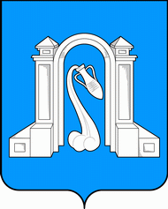
Совет муниципального образования город Горячий Ключ
шестой созыв

Р Е Ш Е Н И Е

29 марта 2019 года № 430
г. Горячий Ключ
О досрочном прекращении полномочий

В соответствии с пунктом 2 части 10 статьи 40 Федерального закона от 6 октября 2003 года № 131-ФЗ «Об общих принципах организации местного самоуправления в Российской Федерации», пунктом 2 части 8 статьи 26, статьей 27 Устава муниципального образования город Горячий Ключ, рассмотрев заявление депутата Совета муниципального образования город Горячий Ключ _______ об отставке по собственному желанию, Совет муниципального образования город Горячий Ключ р е ш и л:
1. Прекратить досрочно полномочия депутата Совета муниципального образования город Горячий Ключ шестого созыва ____________.
2. Решение вступает в силу со дня подписания.

Председатель Совета
муниципального образования
город Горячий Ключ А.В. Коробка

